Programma van Eisen
Naam: Jop Visser
Leerlingnummer: 168812
Datum: 17-01-2022
Versie: 1
Inhoudsopgave
Inleiding 3
Bedrijf 3
Probleemstelling 3
Doelgroep(en) 3
Vormgeving 3
Informatie 3
Onmogelijkheden 3
Impact 3
Onderbouwing 3

Inleiding
NewApps heeft van de eigenaar van het restaurant Excellent Taste de opdracht gekregen voor het ontwerpen van een applicatie waarmee de reserveringen automatisch verwerkt kunnen worden. Bovendien moeten de bestellingen door deze applicatie verwerkt kunnen worden. Deze applicatie zal het huidige bestelsysteem en het papieren reserveringssysteem vervangen.

Bedrijf
Het restaurant Excellent Taste is een restaurant waar lunches en diners geserveerd worden. Meestal is het zo druk dat tafels gereserveerd moeten worden. Als gasten zonder te reserveren komen, is de kans groot dat zij moeten worden weggestuurd omdat alle tafels bezet zijn. Op dit moment worden de reserveringen op papier bijgehouden. De drank- en eetbestellingen worden wel geautomatiseerd verwerkt.

Probleemstelling
In restaurant Excellent Taste maakt de bediening veel fouten bij het noteren van de tafelreserveringen, het aannemen van tafelreserveringen gebeurt nu op papier in een grote agenda.
De bestellingen worden wel geautomatiseerd verwerkt, maar met dat systeem kunnen tafelreserveringen niet verwerkt worden.
De bestellingen en tafelreserveringen moeten om die reden opnieuw geautomatiseerd worden. Dit gaan we doen in de vorm van een webapplicatie.
De consequenties voor de organisatie en haar medewerkers zijn dat alles nu digitaal gebeurd en alles aangepast kan worden en dat er aan het einde alle gegevens en bestellingen op een bon gegenereerd worden.

Doelgroep(en)
De applicatie is bestemd voor het personeel van Excellent-Taste. Het wordt gebruikt om bestellingen op te nemen en om aanpassingen te maken, dus het wordt door iedereen gebruikt.

Vormgeving
We hebben besloten dat we een beginpagina hebben waar je een reservering kunt maken, links van het formulier staan er links naar pagina’s om een bestelling te plaatsen en om de menukaart aan te passen. Hieronder hebben we een afbeelding neergezet om te laten zien hoe wij willen dat het er ongeveer uit gaat zien.
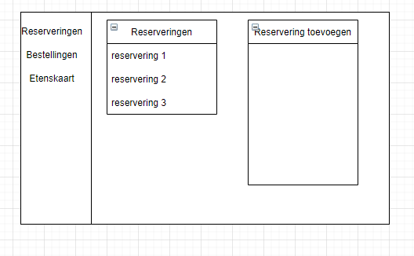

Informatie
De applicatie moet informatie weergeven over reserveringen, de reserveringen moeten ook aangepast kunnen worden.
Vervolgens geeft de applicatie informatie weer over de bestellingen, en geeft het informatie over de menukaart weer en deze moet ook aangepast kunnen worden.

Onmogelijkheden
De onmogelijkheden zijn dat de barman een voorraad heeft dat digitaal staat, maar dat hoeven we niet te koppelen.
De opdrachtgever vroeg ook naar de mogelijkheid voor een koppeling met het boekhoudsysteem, maar dat gaat niet gebeuren, omdat dit niet realistisch is voor de dringendheid van de opdracht.

Impact
De impact voor de organisatie en haar medewerkers zijn dat alles nu digitaal gebeurd en alles aangepast kan worden en dat er aan het einde alle gegevens en bestellingen op een bon gegenereerd worden. Dit betekent dat er veel efficiënter gewerkt kan worden en er geen fouten gemaakt worden door slordigheid en/of onoplettendheid.

Onderbouwing
We hebben dit sjabloon, de video van Meneer Fleur en het examenopdracht boekje.

